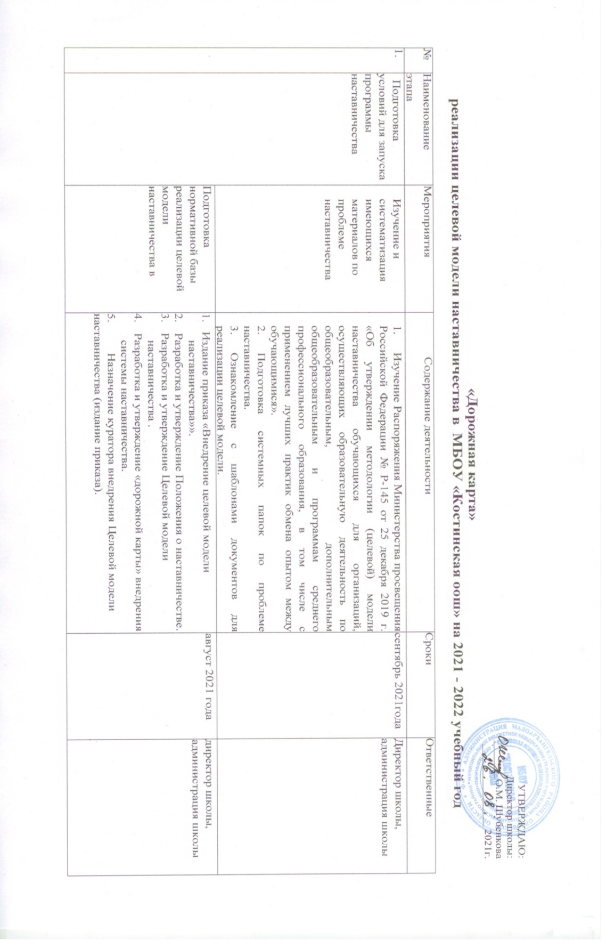

УТВЕРЖДАЮ:

Директор школы:

_______О.М. Шубенкова

_______________ 2021г.

«Дорожная карта»

реализации целевой модели наставничества в МБОУ «Костинская оош» на 2021 - 2022 учебный год

|  |  |  |  |  |  |
| --- | --- | --- | --- | --- | --- |
| № | Наименование  этапа | Мероприятия | Содержание деятельности | Сроки | Ответственные |
| 1. | Подготовка условий для запуска программы наставничества | Изучение и  систематизация  имеющихся  материалов по  проблеме  наставничества | 1. Изучение Распоряжения Министерства просвещения Российской Федерации № Р-145 от 25 декабря 2019 г. «Об утверждении методологии (целевой) модели наставничества обучающихся для организаций, осуществляющих образовательную деятельность по общеобразовательным, дополнительным общеобразовательным и программам среднего профессионального образования, в том числе с применением лучших практик обмена опытом между обучающимися». 2. Подготовка системных папок по проблеме наставничества. 3. Ознакомление с шаблонами документов для реализации целевой модели. | сентябрь 2021года | Директор школы, администрация школы |
| Подготовка нормативной базы реализации целевой модели  наставничества в | 1. Издание приказа «Внедрение целевой модели наставничества»». 2. Разработка и утверждение Положения о наставничестве. 3. Разработка и утверждение Целевой модели наставничества . 4. Разработка и утверждение «дорожной карты» внедрения системы наставничества. 5. Назначение куратора внедрения Целевой модели наставничества (издание приказа). | август 2021 года | директор школы, администрация школы |

|  |  |  |  |  |  |
| --- | --- | --- | --- | --- | --- |
|  |  |  |  |  |  |
| Выбор форм и  программ  наставничества  исходя из  потребностей  школы | 1. Проведение мониторинга по выявлению предварительных запросов от потенциальных наставляемых и о заинтересованных в наставничестве аудитории внутри школы. |  | Заместитель  директора |
| 2. Проведение административного совещания по вопросам реализации целевой модели наставничества. Выбор форм и программ наставничества. | сентябрь 2021года | директор школы |
| Информирование родителей, педагогов, обучающихся о возможностях и целях целевой модели  наставничества | 1. Проведение педагогического совета. 2. Проведение родительских собраний. 3. Проведение ученической конференции. 4. Проведение классных часов. 5. Информирование на сайте школы. 6. Информирование внешней среды. | сентябрь 2021 года | директор школы, администрация школы, классные руководители |
| 2. | Формирование  базы  наставляемых | Сбор данных о наставляемых | 1. Проведение анкетирования среди обучающихся/педагогов желающих принять участие в программе наставничества. 2. Сбор согласий на обработку персональных данных от совершеннолетних участников программы и согласия от родителей (законных представителей) несовершеннолетних наставляемых. 3. Сбор дополнительной информации о запросах наставляемых обучающихся от третьих лиц: | сентябрь 2021 года | Заместитель  директора |

|  |  |  |  |  |  |
| --- | --- | --- | --- | --- | --- |
|  |  |  | классный руководитель, психолог, родители.   1. Сбор дополнительной информации о запросах наставляемых педагогов из личных дел, анализа методической работы, рекомендаций аттестаций, анализа анкет профстандарта. |  |  |
| Формирование базы наставляемых | 1. Формирование базы данных наставляемых из числа педагогов. 2. Формирование базы данных наставляемых из числа обучающихся. | сентябрь 2021 года | куратор целевой модели  наставничества |
| 3. | Формирование  базы  наставников | Сбор данных о наставниках | 1. Проведение анкетирования среди потенциальных наставников, желающих принять участие в программе наставничества. 2. Сбор согласий на сбор и обработку персональных данных. | сентябрь 2021 года | куратор целевой модели  наставничества |
| 3. Проведение мероприятия (круглый стол) для информирования и вовлечения потенциальных наставников. | сентябрь 2021 года | директор школы |
| Формирование базы наставников | 1. Формирование базы данных наставников из числа педагогов. 2. Формирование базы данных наставников из числа обучающихся. | сентябрь 2021 года | куратор целевой модели  наставничества |
| 4. | Отбор и  обучение  наставников | Выявление наставников, входящих в базу потенциальных наставников | 1. Провести анализ базы наставников и выбрать подходящих для конкретной программы. | сентябрь 2021 года | Заместитель  директора |
| Обучение  наставников для работы с наставляемыми | Подготовить методические материалы для сопровождения наставнической деятельности. |  | Заместитель  Директора |
| 5. | Формирование наставнических пар / групп | Отбор наставников и наставляемых | 1. Анализ заполненных анкет потенциальных наставников и сопоставление данных с анкетами наставляемых. 2. Организация групповой встречи наставников и наставляемых. 3. Проведение анкетирования на предмет предпочитаемого наставника/наставляемого после завершения групповой встречи. 4. Анализ анкет групповой встречи и соединение наставников и наставляемых в пары/ группы. | Сентябрь 2021 года | Зам. директора, куратор целевой модели  наставничества |
| Закрепление наставнических пар / групп | 1. Издание приказа «Об утверждении наставнических пар/групп». | Сентябрь 2021 года | директор школы |
| 2. Составление планов индивидуального развития наставляемых, индивидуальные траектории обучения. | Сентябрь 2021 года | Наставники |
| 3. Организация психологического сопровождения наставляемым, не сформировавшим пару или группу (при необходимости), продолжить поиск наставника. | Сентябрь 2021 года | Педагог - психолог |
| 6. | Организация и осуществление работы  наставнических  пар /  групп | Организация  комплекса  последовательных  встреч  наставников и наставляемых | 1. Проведение первой, организационной, встречи наставника и наставляемого. 2. Проведение второй, пробной рабочей, встречи наставника и наставляемого. 3. Проведение встречи-планирования рабочего процесса в рамках программы наставничества с наставником и наставляемым. 4. Регулярные встречи наставника и наставляемого. 5. Проведение заключительной встречи наставника и наставляемого. | 2021 - 2022 учебный год. | Наставники |
| Организация | Анкетирование. Форматы анкет обратной связи для | январь 2022 |  |

|  |  |  |  |  |  |
| --- | --- | --- | --- | --- | --- |
|  |  | текущего контроля  достижения  планируемых  результатов  наставниками | промежуточной оценки | года | куратор целевой модели  наставничества |
| 7. | Завершение  наставничества | Отчеты по итогам  наставнической  программы | 1. Проведение мониторинга личной удовлетворенности участием в программе наставничества. 2. Проведение мониторинга качества реализации программы наставничества. 3. Мониторинг и оценка влияния программ на всех участников. | май 2021 года | куратор целевой модели  наставничества |
| Мотивация и  поощрения  наставников | 1. Приказ о поощрении участников наставнической деятельности. 2. Благодарственные письма партнерам. 3. Издание приказа «О проведении итогового мероприятия в рамках реализации целевой модели наставничества» | Июнь 2021 года | директор школы |